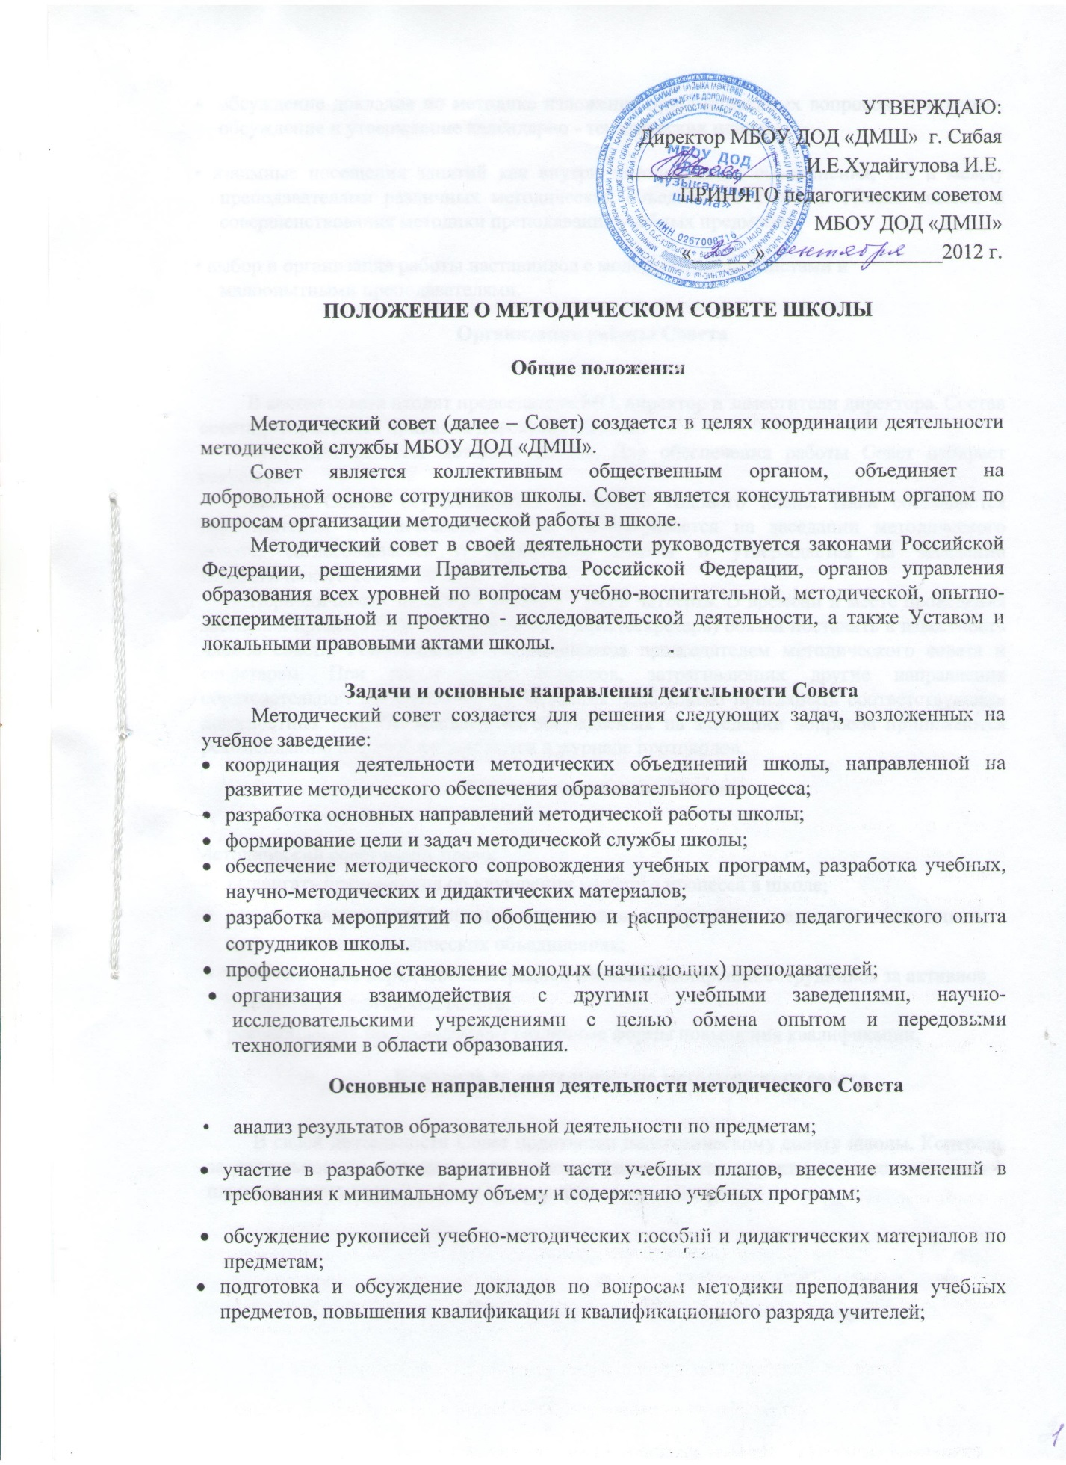

УТВЕРЖДАЮ:
Директор МБОУ ДОД «ДМШ» г. Сибая
_________________И.Е.Худайгулова И.Е.
ПРИНЯТО педагогическим советом
МБОУ ДОД «ДМШ»
«______»_________________2012 г.

ПОЛОЖЕНИЕ О МЕТОДИЧЕСКОМ СОВЕТЕ ШКОЛЫ
Общие положения

Методический совет (далее – Совет) создается в целях координации деятельности методической службы МБОУ ДОД «ДМШ».
Совет является коллективным общественным органом, объединяет на добровольной основе сотрудников школы. Совет является консультативным органом по вопросам организации методической работы в школе.
Методический совет в своей деятельности руководствуется законами Российской Федерации, решениями Правительства Российской Федерации, органов управления образования всех уровней по вопросам учебно-воспитательной, методической, опытно-экспериментальной и проектно - исследовательской деятельности, а также Уставом и локальными правовыми актами школы.
Задачи и основные направления деятельности Совета
Методический совет создается для решения следующих задач, возложенных на учебное заведение:
- координация деятельности методических объединений школы, направленной на развитие методического обеспечения образовательного процесса;
- разработка основных направлений методической работы школы;
- формирование цели и задач методической службы школы;
- обеспечение методического сопровождения учебных программ, разработка учебных, научно-методических и дидактических материалов;
- разработка мероприятий по обобщению и распространению педагогического опыта сотрудников школы.
- профессиональное становление молодых (начинающих) преподавателей;
- организация взаимодействия с другими учебными заведениями, научно-исследовательскими учреждениями с целью обмена опытом и передовыми технологиями в области образования.
Основные направления деятельности методического Совета
- анализ результатов образовательной деятельности по предметам;
- участие в разработке вариативной части учебных планов, внесение изменений в требования к минимальному объему и содержанию учебных программ;
- обсуждение рукописей учебно-методических пособий и дидактических материалов по предметам;
- подготовка и обсуждение докладов по вопросам методики преподавания учебных предметов, повышения квалификации и квалификационного разряда учителей;
- обсуждение докладов по методике изложения принципиальных вопросов программы, обсуждение и утверждение календарно - тематических планов;
• взаимные посещения занятий как внутри методического объединения, так и между преподавателями различных методических объединений с целью обмена опытом и совершенствования методики преподавания учебных предметов;
• выбор и организация работы наставников с молодыми специалистами и малоопытными преподавателями.
Организация работы Совета

В состав совета входят председатели МО, директор и заместители директора. Состав совета утверждается приказом директора школы.
Руководит советом методист школы. Для обеспечения работы Совет избирает секретаря.
Работа Совета осуществляется на основе годового плана. План составляется председателем методического совета, рассматривается на заседании методического совета, согласовывается с директором школы и утверждается на заседании педагогического совета школы.
Периодичность заседаний совета - 1 раз в четверть. О времени и месте проведения заседания председатель методического совета (секретарь) обязан поставить в известность членов совета. Рекомендации подписываются председателем методического совета и
секретарем. При рассмотрении вопросов, затрагивающих другие направления образовательной деятельности, на заседания необходимо приглашать соответствующих должностных лиц. По каждому из обсуждаемых на заседании вопросов принимаются рекомендации, которые фиксируются в журнале протоколов.
Права методического Совета
Методический совет имеет право:
- выдвигать предложения об улучшении учебного процесса в школе;
- ставить вопрос о публикации материалов о передовом педагогическом опыте, накопленном в методических объединениях;
- ставить вопрос перед администрацией школы о поощрении сотрудников за активное участие в методической работе;
- рекомендовать преподавателям различные формы повышения квалификации.
Контроль за деятельностью методического совета

В своей деятельности Совет подотчетен педагогическому совету школы. Контроль за деятельностью методического совета осуществляется директором в соответствии с планами методической работы и внутришкольного контроля.

